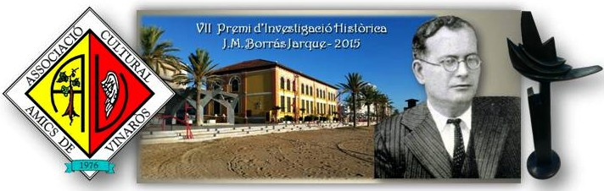
Después de diversas solicitudes por parte nuestra para concretar el sistema de Patrocinio del Premio Borrás Jarque, el Sr Alcalde y Concejal de Cultura nos reciben el 4 de Agosto. En la reunión se nos comunica que no hay dinero para el patrocinio del premio, ni para las restantes actividades culturales que realiza la Asociación.
Así, el Ayuntamiento dejará de ser patrocinador del Premio. Afirman que se van a reducir todas las subvenciones de las entidades de este tipo, alguna en un 16% de su subvención. A Amics de Vinaròs, sumando todo lo que dejará de subvencionar o patrocinar, la reducción anual supera el 70%.
En primera instancia se nos ofrecen 500 euros y después de detallarles los gastos totales del premio, que sobrepasan los 6.000 euros y de una reiterativa conversación en la que no se aporta ninguna justificación, al final se accede a pagarnos, como colaboración la estatuilla del premio, 1350 € y, que el año que viene, en función de los recursos a repartir entre las diversas entidades culturales, se incluirían 2.500 € que es el coste de la edición del libro. El Alcalde reitera el no al patrocinio del Ayuntamiento en el premio y también la suspensión "de momento" en el FONOLL y en el MARE NOSTRUM.
El Alcalde puede tomar legítimamente la decisión que considere o se le acomode, pero el Alcalde falta a la verdad cuando manifiesta para convencernos, la disminución de la subvención de la otra Entidad a que ha aludido, falta a la verdad cuando dice que no hay dinero para el patrocinio del Premio Borrás Jarque o para las colaboraciones culturales con la Asociación.
Y eso es así porque, aún a principios de julio, en los presupuestos municipales de 2015, en el capítulo de subvenciones figura explicita y concretamente, partida 3.34-480-12, literalmente:
Subvención Amics de Vinaròs...............6.000 EUR, que se desglosa en:
Noche de la Cultura. Premio Borrás Jarque... 4.500 EUR.
Actividades Culturales.................................. 1.500 EUR.

Y en la partida relativa a colaboraciones culturales:
Por Mare Nostrum, 50 ejemplares x 300 EUR de 4 títulos al año..............1200 EUR
Por Fonoll, 50 ejemplares x 300 EUR de 2 revistas a l'any.......................... 600 EUR
El Alcalde falta a la verdad cuando alega falta de dinero.
O más aún, y sería mes grave, si esas partidas del presupuesto municipal han sido utilizadas ilegítimamente para otros fines.
Y el Alcalde actúa, EN NUESTRA OPINIÓN, con mala fe, está muy desinformado o tiene mala intención, cuando en sus comparecencias públicas utiliza con claro propósito de desprestigiar el Premio, la expresión que "el Ayuntamiento no paga cenas".
La Asociación tampoco paga cenas, ni de los fondos de la Asociación ni del bolsillo de sus directivos. Al ganador del premio y su acompañante, así como a los que están trabajando en el acto se les compensa, en atención a su trabajo, en el importe de su cena.
Y por supuesto, todos los miembros de todas las juntas habidas y todos los componentes de la Asociación desde sus orígenes, se han pagado siempre y en todos los casos, sus gastos personales, sin considerar si están perdiendo dinero en su dedicación a su ciudad, ni por supuesto percibir ningún tipo de remuneración con cargo al erario público, mes bien al contrario.
En conclusión, en el presente ejercicio, el premio Borrás Jarque también se hará, gracias a la voluntad y el patrocinio de un centenar de vinarocenses y se hará por primera vez en su historia, sin el patrocinio del Ayuntamiento de "NUESTRO" pueblo.
Por eso ampliamos hasta el día 20 de septiembre el plazo de presentación de obras que opten al premio de investigación para compensar los días que ha estado suspendido. Además, durante el mismo tiempo, la cuenta se mantendrá abierta por si alguno de vosotros no ha tenido oportunidad de realizar su aportación y tiene el deseo de ser "patrocinador del Borrás Jarque".
